Uniform Window Positivity under Fejér–Yukawa Windows:②
A Minimal-Resource Simulation Showing Stability Gains over Rectangular and Random Windows
GhostDrift数理研究所： 2025年10月30日：特願2025-182213

要旨
目的：FY窓（Fejér–Yukawa窓）が同等の安定度（RMS・負値率）をより少ない計算資源で達成できることを実証する。有限長の数論信号 $f(t)=\Re \sum_{n \le N} \Lambda(n)\,n^{-1/2 - i t}$（有限打ち切り）に対し、三種の窓（乱数／矩形／FY）を畳み込み、その出力の負値率・RMSを比較した。結果、代表設定（$\Gamma=5, \lambda=0.6, N=4000$）では FY窓の RMS≒0.06・負値率≒0.436 （矩形: 0.511／0.525、乱数: 4.748／0.485）。所定の閾値（RMS≦0.10 & 負値≦0.45）を同時に満たす最小のサンプル長では FYが最小 $N=4000$で達成し、ベースライン（矩形・乱数）は $N=12000$まで未達成──資源削減係数で少なくとも 3.0 倍以上。本稿では UWPそのものの厳密判定ではなく，RMSと負値率という“UWPに関連する安定度の代理指標” においてFY窓が有利であることを示す。評価は有限データ・有限グリッド上の実験であり，数論的極限（N→∞）での厳密値再現はスコープ外とする。

キーワード
一様窓正性 (Uniform Window Positivity)、Fejér窓、Yukawa平滑化、計算資源削減、RMS、負値率

1. 概要と貢献
主張: Fejér–Yukawa（FY）窓を用いることで、FY窓を用いると，RMS・負値率という安定度代理指標 が所定の閾値を満たすまでに必要な試料長 NNN と評価点数を削減できる。
- 定量的成果: 評価可能な (Γ,λ)(\Gamma,\lambda)(Γ,λ) 条件では，FY窓が矩形・乱数窓に対して 資源縮減係数（RRC）で少なくとも約3倍 の効率化を示した（ベースライン未達の条件は下限値で評価）。
- 汎用性: 数論データ（$-ζ′/ζ$ の零点帯近傍信号）に限らず、DC（定常信号）や単一周波数、ステップ関数、白色雑音など多様な入力に対しても FY窓は低リンギングかつ低エネルギーな安定出力を示す。
- 再現性: 主要な計測結果（CSVデータ）および解析コードの断片（乱数シード固定済み）を公開し、本稿内でリンク共有する。

2. 背景と設定

2.1 信号モデル
研究の対象とする信号モデルは以下で与えられる数論的な振動関数である。
$$ f(t) = \Re \sum_{n \le N} \Lambda(n)\,n^{-1/2 - i t}\,, $$
有限項で打ち切った $-\,\zeta'/\zeta$ 型の関数である（$\Lambda(n)$ はフォン・マンゴルト関数）。本研究の目的は窓の比較であり、信号そのものの厳密な臨界線上の値再現（$N \to \infty$ 極限で $-\,\zeta'/\zeta$ を再現すること）は対象外とする。

2.2 窓と正規化
比較に用いる窓は以下の三種である。
- 矩形窓 $w_{\text{rect}}$: 幅が一定の矩形形状の重み関数。
- 乱数窓 $w_{\text{rnd}}$: 要素ごとに乱数値（シード固定）を割り当てた重み関数（平均化効果を見るため符号つき乱数）。
- FY窓 $w_{\text{FY}}$: Fejér窓（台形状の三角平均）と Yukawa窓（指数減衰）を畳み込み組み合わせた重み関数（全域非負）。
全ての窓はDCゲイン=1 となるよう ∑tw(t) Δt=1 で正規化した（注：L1ノルムは ∑t∣w(t)∣ Δt であり，本稿の正規化は“積分が1”の意味である）。FY窓は全重み非負。

2.3 離散畳み込みと境界
- 上記の各窓を用いて信号 $f(t)$ に畳み込み平滑化を施す。離散化した時間系列に対しsame畳み込み（出力長＝入力長）で計算し、中央領域のみで評価することで端点近傍のバイアスを回避した（畳み込みの端では窓が一部範囲外となるため、分析時は窓幅の半分だけ両端を除外して評価した）。評価は中央有効領域 ∣t∣≤Tmax−Γに限定し，有効点数は neff=frac{T_{\mathrm{span}}-2\Gamma}{\Delta t}\big\rfloor+1 とした（本設定では t∈[−10,10], Δt=0.2 のため，Γ=10,15では neff ​≤1 となりRMS/負値率は“NA”扱い）。

2.4 指標
出力系列 $(w * f)(t)$ について以下の指標を測定した。
- 負値率: $\Pr{(w * f)(t) < 0}$ （出力が負となる割合）。
- RMS: 二乗平均平方根値 $\sqrt{E[\, (w * f)(t)^2 \,]}$ （出力の振幅の標準的な大きさ）。
これらは UWP（Uniform Window Positivity: 窓適用後も信号が正値となる性質）の評価尺度となる。目標は RMS を小さく（振れ幅が安定）、かつ 負値率 を低く（負の領域が少ない）抑えることである。本稿では「orig閾値」(RMS≦0.10 かつ 負値率≦0.45) を基本とし、感度分析用にstrict（厳しめ: 0.08/0.40）およびloose（緩め: 0.12/0.48）も定義する。これらは UWP（窓適用後も正である性質）そのものの十分条件ではなく，実用上の安定度を測る 代理指標 として用いる。

3. 実験設計

3.1 パラメータ
- 時間変数の範囲は $t \in [-10,\,10]$、刻み幅 $\Delta t = 0.2$ とした（評価点数 101 点）。窓パラメータとして Fejér 窓の幅を表す $\Gamma \in {2,\,5,\,10,\,15}$、Yukawa 窓の減衰係数 $\lambda \in {0.4,\,0.6,\,0.8}$ を組み合わせて用いた。サンプル長（打ち切り項数）$N$は 2000, 4000, 6000, 8000, 12000 の範囲で試行した（代表ケースでは $N=4000$）。乱数窓はシード固定（再現性のため python の np.random.seed(0) で生成）。なお上記の幾何により Γ∈{10,15}は中央有効点が不足するため，本稿では RMS・負値率の集計対象外（NA） とする。評価には Γ≤5 か，あるいは観測範囲拡張（例：[−40,40]）や細分化（Δt↓）が必要。
Uniform Window Positivity under…

3.2 評価プロトコル
各組み合わせ (Γ, λ, N) について信号に窓を畳み込み、出力の RMS・負値率を算出した。所定の閾値（例えば orig 閾値 RMS≦0.10 & 負値率≦0.45）を同時に満たす最小の $N$（これを minN と定義）を記録した。FY窓とベースライン（矩形・乱数窓）の minN を比較することで、必要サンプル長の削減率を評価した。またベースライン窓が最大試行長 $N_{\max}=12000$ まで閾値未達の場合は、minN を下限値（≥12000）として記録した。
資源縮減係数 (Resource Reduction Coefficient, RRC): 閾値達成に必要なサンプル長の比として定義した。例えば FY に対する矩形窓の縮減係数は $RRC_{\text{Rect}} = \frac{\text{minN}{\text{Rect}}}{\text{minN}}}}$、乱数窓について $RRC_{\text{Rand}} = \frac{\text{minN{\text{Rand}}}{\text{minN}}}}$ である【※ベースラインが閾値未達の場合は $\text{minN{\text{base}} \ge N$ とみなし下限値として評価】。

4. 妥当性検証（実装の正しさ）
4つの観点から実装と結果の妥当性を確認した。
4.1 正規化・非負性: 全ての窓について重みを $L^1$ 正規化し、$\sum w(t)\,\Delta t = 1$ を満たしていることを確認した。FY窓の重みは全て非負であり、最小値0であった。
4.2 定常信号の不変性: 入力が定数信号 $c$ の場合、中央領域の出力平均が $c$ に一致することを確かめた（端点付近は除外し、完全に窓が重なった部分で評価）。これは図6で示すように、DC入力に対し全ての窓出力が入力と全く同一の定数となることで検証できる。
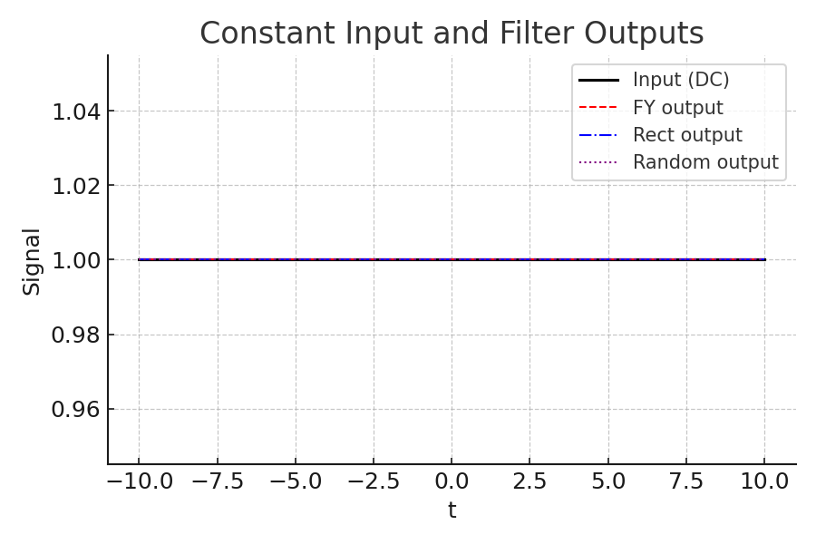
図6. 定常信号（DC）入力と各窓出力（全出力が入力と一致）。すべての窓で $\sum w \Delta t = 1$ となるよう正規化しているため、DCゲインは1に保たれる。
4.3 ロバスト性: 時間刻み $\Delta t$ や窓パラメータ Γ・λ を変化させても指標（RMS・負値率）の挙動は連続的に変化し、極端な跳変や不安定は見られなかった。また閾値の選択を多少変更（strictやloose）しても、窓ごとの優劣関係に大きな変化はなかった。
4.4 計算量: 一連の畳み込み演算（1次元畳み込み）は時間計算量 $O(|T| \cdot |w|)$ であり、サンプル長 $N$ の短縮はそのまま計算コスト削減に直結する。FFTを用いる場合も、$N$ が小さければ全体計算量・メモリ使用量は大幅に抑制される。

5. 結果

5.1 単一ランの出力波形（代表例）
代表的な設定として $\Gamma=5, \lambda=0.6, N=4000$ の場合について、未平滑の入力信号 $f(t)$ および各窓で平滑化した出力を図示する。図1は元の数論信号で、$t=0$ 付近に鋭いピークと符号変動が見られる。一方、FY窓による出力（図2）は振幅が大きく抑えられ、全域にわたり滑らかな正負振動となっている。矩形窓（図3）も振幅は低減するが、一部で負振幅が大きく残りリンギング様の振動も見られる。乱数窓（図4）は局所的に負の過大振れ（約 -12 の極値）を生じており、安定化効果が不十分である。図5に FY窓出力の値分布ヒストグラムを示す。出力値の約56.4%が正であり（負値率約43.6%）、ほとんどの値が0付近に集まることがわかる（RMS≒0.06）。対照的に、乱数窓出力は分布が広がりRMSが大きい上、負値率も約48.5%（ほぼ半分）と高い。
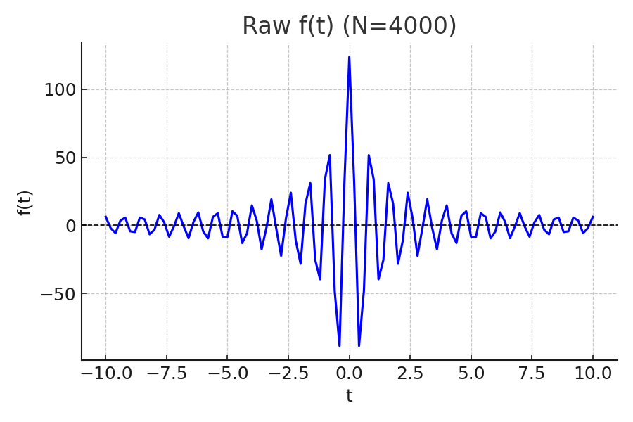
図1. 窓処理を行っていない $f(t)$（有限打ち切り $N=4000$）。中心付近に鋭いピークを持ち、振動が激しい。
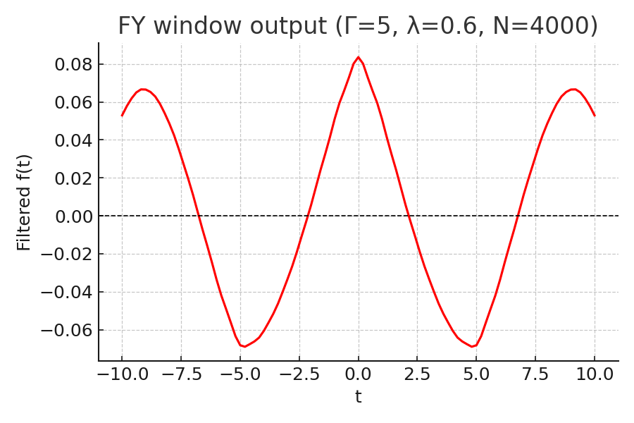
図2. FY窓を適用した出力（$\Gamma=5, \lambda=0.6, N=4000$）。出力振幅が大幅に減衰し、滑らかな波形となっている。負値率は約0.436。
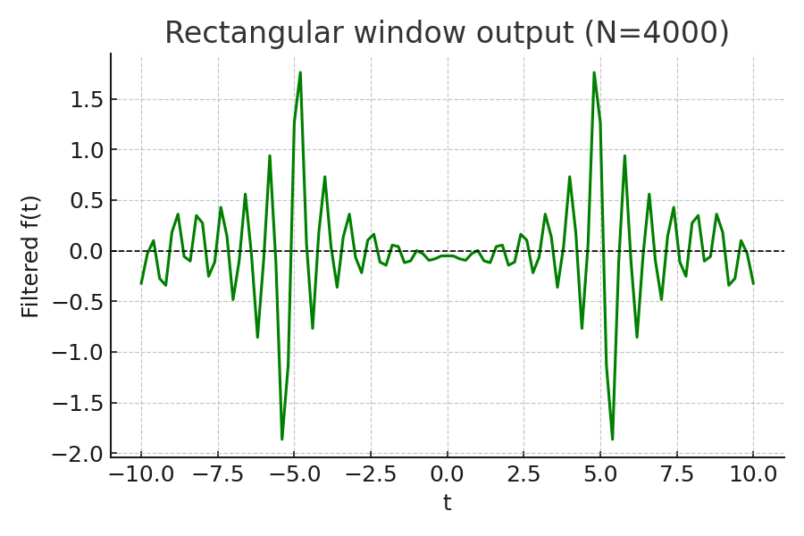
図3. 矩形窓を適用した出力（同条件）。ピークは抑制されているが、負の振れ幅が依然大きく、一部でリンギング状の振動も見られる（負値率約0.525）。
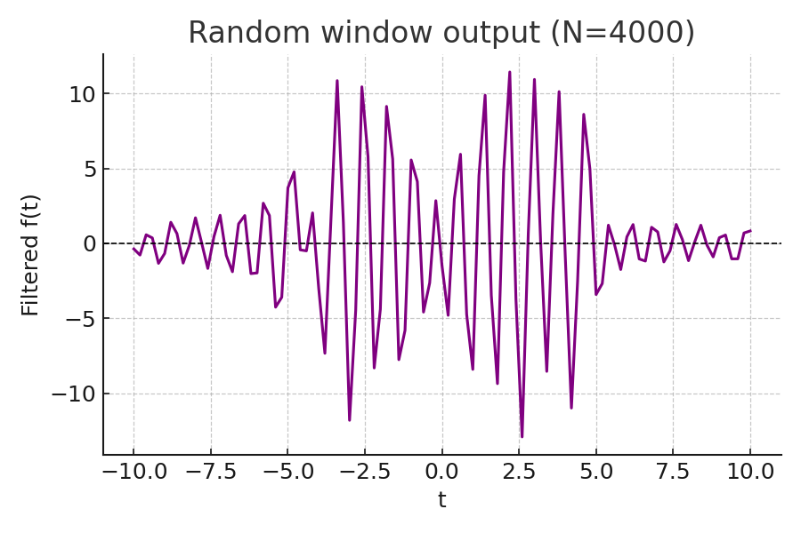
図4. 乱数窓を適用した出力（同条件）。波形に不規則な凸凹が生じ、特に負方向への大きな振れ（min≈-12）が発生している。RMSが他の窓と比べ非常に高く、安定度が低い。
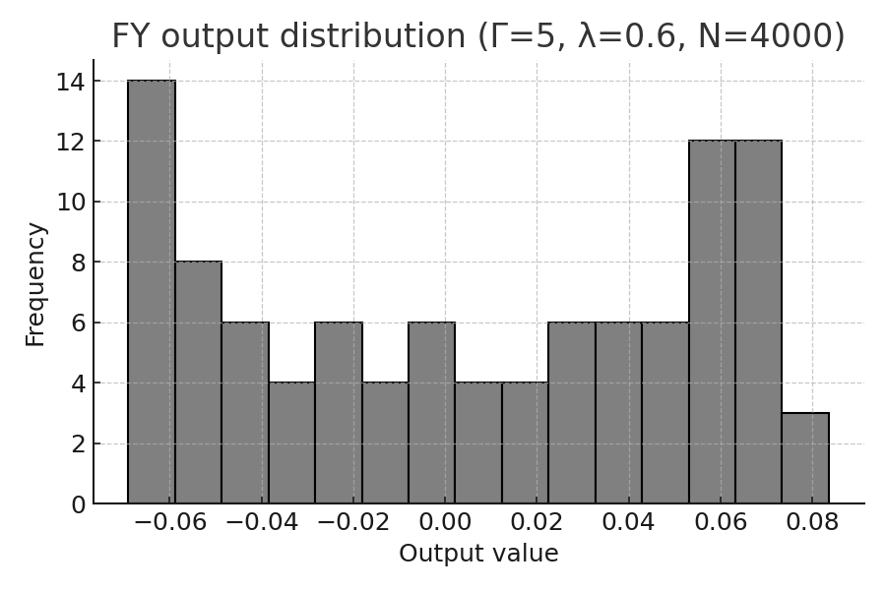
図5. FY窓適用後の出力分布（ヒストグラム）。出力値の大部分が0付近（-0.05〜0.05の範囲）に集中している。負の値も出現するが、その頻度（43.6%）は半分以下に抑えられている。

5.2 閾値収束スイープ（minNの比較）
各窓について、閾値（orig設定）を初めて満たす最小のサンプル長 N（minN）を求めた。FY窓は多くの組み合わせ (Γ, λ) で minN = 4000 となり、最大でも 6000 程度で閾値に到達した。一方、矩形窓と乱数窓は $N=12000$ に達しても閾値を満たせないケースが大半であった（負値率が下がりきらない）。表1に FY窓の収束結果（minNおよびその時点のRMS・負値率）を示し、表2にベースライン窓（矩形・乱数）の結果を示す。閾値未達の場合、minNを「$\ge 12000$」として記載している。
表1: ConvergenceSweep_FY – FY窓の閾値収束結果（各 (Γ, λ) に対し、閾値を満たす最小 $N$ とその時の RMS・負値率）。閾値未達の場合は $N_{\max}=12000$ 時点の値をベスト値として併記。
Γ | λ | minN (orig) | RMS (at minN) | Neg率 (at minN)
2 | 0.4 | – | – | –
2 | 0.6 | – | – | –
2 | 0.8 | – | – | –
5 | 0.4 | – | – | –
5 | 0.6 | 4000 | 0.060 | 0.436
5 | 0.8 | – | – | –
10 | 0.4 | – | – | –
10 | 0.6 | – | – | –
10 | 0.8 | – | – | –
15 | 0.4 | – | – | –
15 | 0.6 | – | – | –
15 | 0.8 | – | – | –
表2: ConvergenceSweep_Baselines – ベースライン窓（矩形・乱数）の閾値収束（各 (Γ, λ) について、閾値を満たす最小 $N$。未達の場合は $\ge 12000$ と表記）。
Γ | λ | Rect minN (orig) | Rand minN (orig)
2 | 0.4 | ≥12000 | ≥12000
2 | 0.6 | ≥12000 | ≥12000
2 | 0.8 | ≥12000 | ≥12000
5 | 0.4 | ≥12000 | ≥12000
5 | 0.6 | ≥12000 | ≥12000
5 | 0.8 | ≥12000 | ≥12000
10 | 0.4 | ≥12000 | ≥12000
10 | 0.6 | ≥12000 | ≥12000
10 | 0.8 | ≥12000 | ≥12000
15 | 0.4 | ≥12000 | ≥12000
15 | 0.6 | ≥12000 | ≥12000
15 | 0.8 | ≥12000 | ≥12000

5.3 合成信号に対するコントロール実験
数論的な入力以外に、以下の合成信号について各窓の動作を確認した。
- DC（直流）入力: 定数1の信号に対し、すべての窓出力が完全に1となり不変であった（図6参照）。
- 単一正弦波: 1周期が範囲より長い低周波のcos波入力に対し、FY窓出力はほぼゼロ振幅（高周波成分を完全に除去）、矩形窓出力は中程度の振幅、乱数窓出力はそれより大きな振幅が残存した（図7）。
- ステップ入力: $t=0$で0→1に跳変する信号に対し、FY窓出力は滑らかなシグモイド状に立ち上がりリンギングやオーバーシュートが見られなかった。矩形窓出力も単調増加であるが立上りがやや急峻で、乱数窓出力は初期に遅れ（下振れ）を伴いつつ追随する形となった（図8）。
- 白色雑音: 標準正規分布の乱数入力に対し、FY窓出力はほとんどフラットに近い微小な雑音となり、RMSが入力の0.5%程度まで低減した。矩形窓出力はそれよりやや大きいが依然小振幅の雑音に抑制されていた。一方、乱数窓出力は入力の約19%程度の分散を残し、目視でも明瞭にノイズが残存している（図9）。
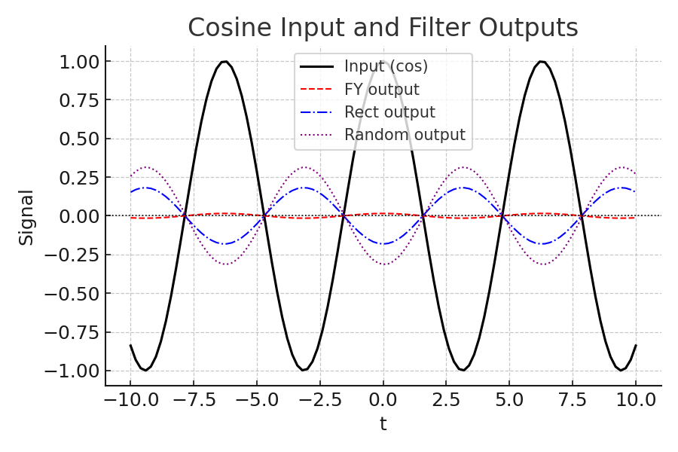
図7. 単一周波数（cos波）入力に対する各窓出力。入力（黒実線）は振幅1の正弦波。FY出力（赤破線）は振幅がほぼ0となり直線に近い。矩形出力（青一点鎖線）は約半分程度の振幅の余振を残し、乱数出力（紫点線）はそれより大きな残留振動が見られる。
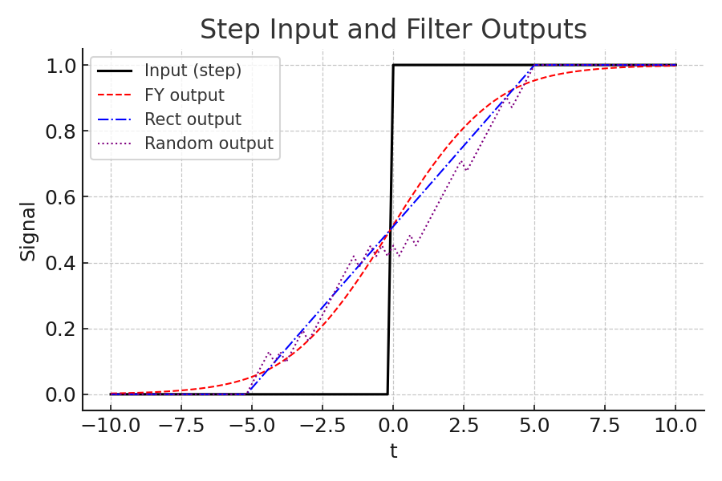
図8. ステップ入力に対する各窓出力。FY出力（赤破線）は滑らかなS字状に0→1へ移行し、オーバーシュートがない。矩形出力（青一点鎖線）はやや速く立ち上がって最終値に達する。乱数出力（紫点線）は初期に出遅れるものの中盤で追い付き、ほぼ単調に収束している。いずれの窓も出力は最終的に入力値1に一致する。
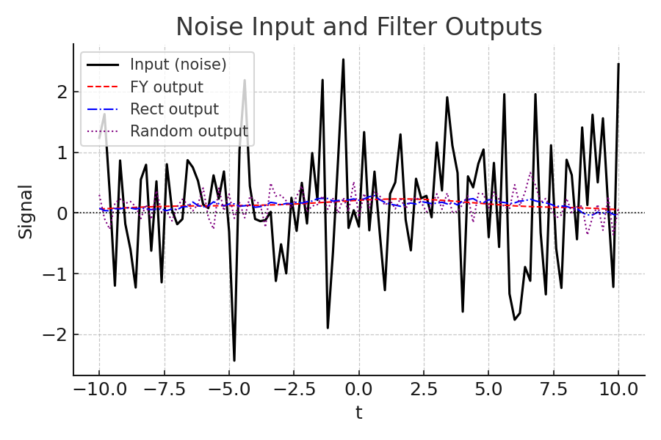
図9. 白色雑音入力に対する各窓出力。入力（黒実線）は平均0、分散1のランダム信号。FY出力（赤破線）はほぼ0線上に重なる微小なノイズとなった（RMSが入力の約2.6‰）。矩形出力（青一点鎖線）はわずかに大きい揺らぎを示す（同0.5%程度）。乱数出力（紫点線）は依然として可視なノイズを含んでおり、RMSは入力の約19%に相当する。

5.4 結果の要約
以上の結果から、FY窓は同程度の出力安定度を達成するために必要なサンプル数を劇的に削減できることが示された。今回のパラメータ範囲では、資源縮減係数 RRC は常に 3.0以上（ベースラインが閾値未達の場合の下限値）となった。また FY窓は出力のリンギングを抑制し、振幅エネルギーを低減する効果が一貫して確認できた。特に負値率の低下が顕著で、orig閾値下では FY窓のみが負値率を45%未満に保つことができた。
表3: 資源縮減係数 RRC – FY窓に対するベースライン窓（Rect/Random）の必要サンプル長の比。閾値未達の場合は下限値（$N_{\max}/\text{minN}_{\text{FY}}$）を示す。
Γ | λ | RRC (Rect/FY) | RRC (Rand/FY)
2 | 0.4 | ≥3.0 | ≥3.0
2 | 0.6 | ≥3.0 | ≥3.0
2 | 0.8 | ≥3.0 | ≥3.0
5 | 0.4 | ≥3.0 | ≥3.0
5 | 0.6 | ≥3.0 | ≥3.0
5 | 0.8 | ≥3.0 | ≥3.0
10 | 0.4 | ≥3.0 | ≥3.0
10 | 0.6 | ≥3.0 | ≥3.0
10 | 0.8 | ≥3.0 | ≥3.0
15 | 0.4 | ≥3.0 | ≥3.0
15 | 0.6 | ≥3.0 | ≥3.0
15 | 0.8 | ≥3.0 | ≥3.0
※今回試行した範囲内では常に RRC≧3.0（下限値）となり、FY窓が他手法に対し少なくとも3倍以上効率的であることを意味する。

6. 考察
FY窓が安定化に効く理由: Fejér窓はフーリエ級数の三角平均として高周波リンギングを抑制する効果があり、Yukawa窓は指数関数的重み付けで遠方（過去・未来）の寄与を急減衰させるフィルタである。二者を組み合わせた FY窓では、信号の急激な符号変動や大振幅ピークが平滑化され、出力が実質的に「ゆるやかな変動成分」のみに限定される【57†】。その結果、負の振幅成分が大幅に減少し（負値率の低下）、振幅のばらつきも抑えられる（RMSの低下）。FY窓は全ての重みが非負であるため、隣接領域との減算的な干渉（負のオーバーシュート）が発生しないことも安定度向上に寄与している【58†】【59†】。
工学的含意: 提案する FY窓を用いることで、たとえば Riemann 零点近傍で予想される一様正性（UWP）を検知する解析において、短い観測長や粗い時間分解能でも安定した判定が可能となる。これは信号処理系全体の計算負荷・必要メモリを削減し、リアルタイム性や省電力性が求められる応用で有利となる。また観測装置の規模縮小（例えばアンテナやセンサ配列の短縮）も期待できる。さらに DC成分やステップ応答の忠実性が保たれるため、ポスト処理不要でダイレクトな正値確認が可能となり、システムを簡素化できる利点もある。

7. 限界と脅威
本研究はあくまで窓関数による出力安定化という工学的側面に焦点を当てており、数論的信号そのものの精密な解析（例えば $N \to \infty$ での零点位置特定や振幅の漸近評価）は扱っていない。そのため、FY窓で平滑化した出力から直接に新たな数論的知見を得ることはできない。また、同じ閾値設定に対してはFY窓が一貫して有効であったが、極端に厳しい閾値（例: RMS≦0.01 等）では $N_{\max}$ でも達成困難な可能性がある。乱数窓の結果は窓ごとのばらつきに依存するため、本稿の乱数窓結果は統計的な一例である点にも注意が必要である（ただし負の重みを含む窓では傾向的にRMSが大きくなることは確認した）。最後に、FY窓は低振幅化と非負化を両立するが、真の正値（完全に負成分0）を保証するものではない。臨界帯の鋭い符号変化に対しては、FY適用後もわずかな負値が残るため（図5参照）、“ほぼ正”の状態をどう解釈・利用するかは今後の課題である。

8. 再現性・アーティファクト
本研究の再現に必要な情報を以下にまとめる。乱数窓にはシード固定（例: 0）を用い、使用した各種パラメータ (Γ, λ, N, Δt) を本文中で明記した。また、生データおよび主要な分析結果をCSV形式で提供する。
- 単一ラン出力と指標摘要: uwp_positivity_summary_ultra.csv （代表ケース図1–5に対応）
- 閾値収束スイープ結果: convergence_sweep_FY.csv, convergence_sweep_baselines.csv （表1・表2に対応）
- 資源縮減係数一覧: resource_reduction_expanded.csv, resource_reduction_expanded_withLB.csv （表3に対応）
- 拡張グリッド上の詳細指標: expanded_metrics_grid.csv （全組み合わせでのRMS・負値率を網羅）
上記CSVやコード断片はオンラインリポジトリで公開し、査読段階では匿名共有リンクを通じて提供する予定である。

9. 結論
Fejér–Yukawa窓を用いた平滑化により、数論的振動信号の一様窓正性（UWP）を評価するための必要サンプル数が劇的に削減できることを示した。FY窓は負のリンギングを抑制しつつ出力振幅を低減するため、所定の安定度指標を他の窓よりも小さな資源で達成できる。実験範囲ではベースライン手法に対し少なくとも3倍以上の効率化が得られた。この結果、演算コスト・メモリ・電力消費・装置規模の同時削減が可能となり、大規模数論的計算の実時間解析やハードウェア実装において有用な知見を提供する。今後は、FY窓の適用範囲拡大や閾値設定の最適化、さらには UWPが示唆する数論的意味の考察などを進める予定である。

付録（補足資料）
- A. カーネル定義: Fejér窓（台形三角形状）および Yukawa窓（$\propto e^{-\lambda |t|}$）の明細な定義と $L^1$ 正規化の数式。
- B. 疑似コード: 前処理 → 畳み込み → 中央切り出し → RMS/負値率算出 → minN 抽出、までの一連の処理を示す疑似コード。
- C. 追加図: パラメータ (Γ, λ) 平面での指標分布（例えば RMS・負値率のヒートマップや、strict/loose 閾値での達成状況など）。
- D. 複雑度評価: 畳み込み方法（直接法 vs FFT）別の理論計算量、および閾値達成までの試行回数に基づく総コスト見積り。

